Мой прапрадедушка Будрин Вениамин Алексеевич родился в 1908 году. В 1942 году его призвали в Красную Армию. Он был младшим лейтенантом и командиром огневого взвода «Катюши». В 1943 году он получил осколочные ранения и умер от ран в госпитале. Он был захоронен в Орловской области, где в честь него назвали местную школу.

|  |  |
| --- | --- |
| C:\Users\Sergei\Desktop\ГРУППА КОМПАНИЙ  АЙТАКС\2014 год\1Моя семья в истории страны\Моя семья в истории страны\Будрин Вениамин\IMG_01951.jpg | C:\Users\Sergei\Desktop\ГРУППА КОМПАНИЙ  АЙТАКС\2014 год\1Моя семья в истории страны\Моя семья в истории страны\Будрин Вениамин\filterimage.jpg |

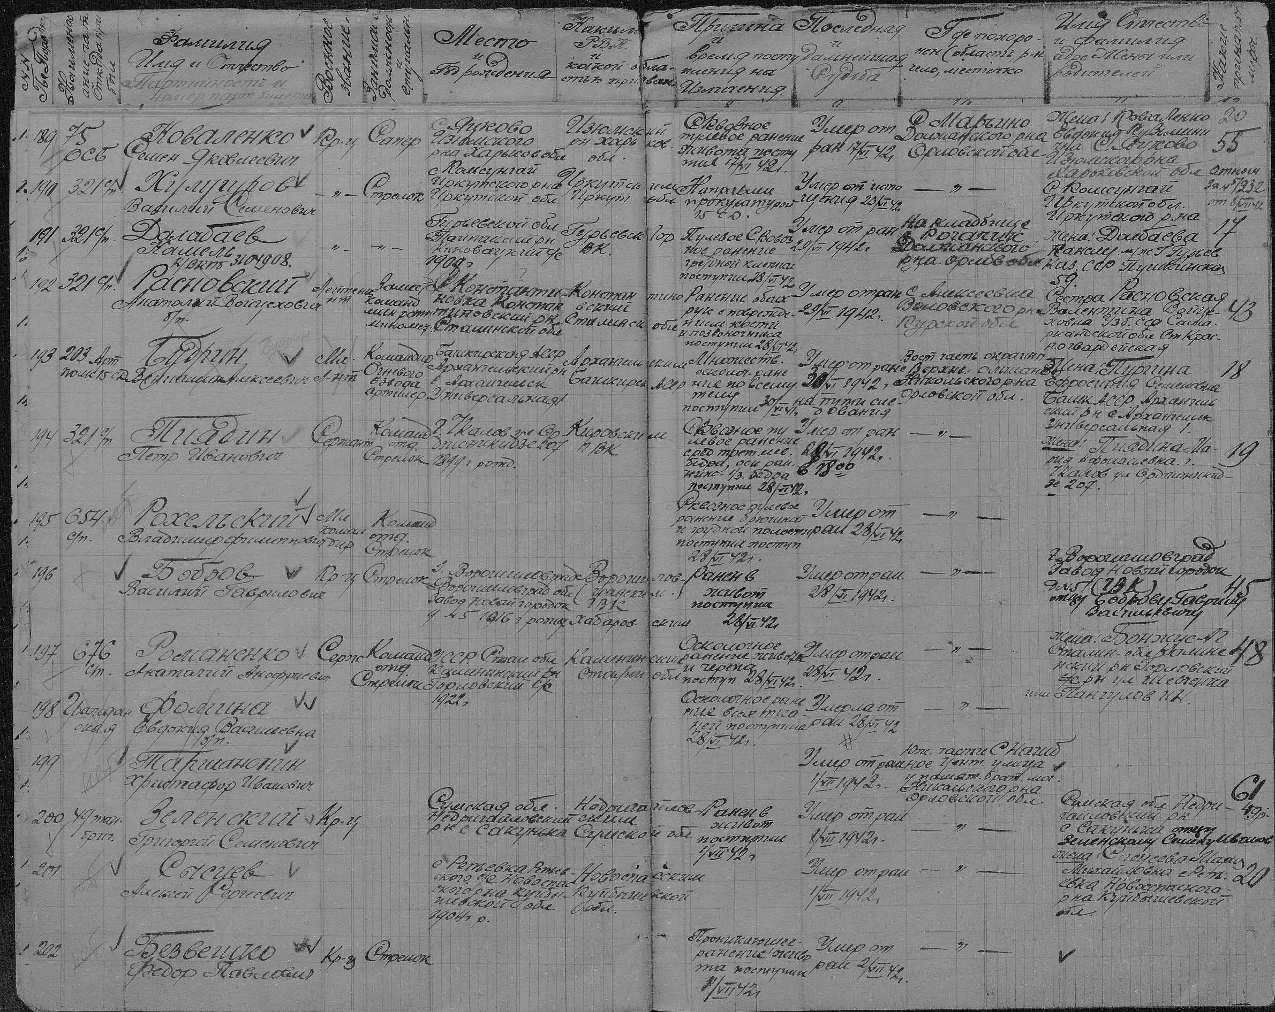

Лиза Бычкова